**SEQUENCE DIAGRAM APLIKASI PENGOLAHAN DATA SIMPAN – PINJAM**

**DI KOPERASI**

Disusu oleh :

Agung Karya Gumilar 1406007

Muhammad Setyadi F.A 1406068

Rian Nurjaman 1406102

Ridwan Nurdin 1406104

Sonny Jatiwijaya 1406118



**JURUSAN TEKNIK INFORMATIKA**

**SEKOLAH TINGGI TEKHNOLOGI GARUT**

**Jl. Mayor Syamsu No2 Telp (0262) 232773 Fax. (0262) 232332 Garut 44151**

**2017**

1. **Sequence Diagram Menu Login**

Petugas

Menu Login

Tampilan Menu Utama

Menampilkan menu utama

Data yang dimasukan salah

Menambahkan username dan password

Menampilkan form login

Mengakses software

Data yang dimasukan benar

**Gambar Sequence Diagram Proses Login**

1. **Sequence Diagram Input Data Anggota**

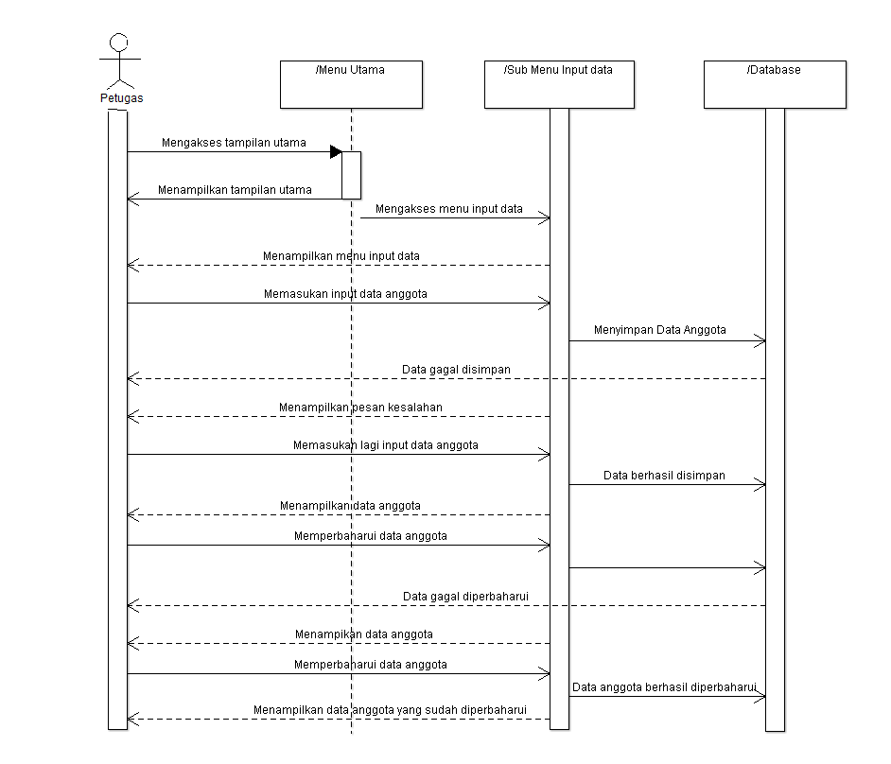

**Gambar Sequence Diagram Input Data Anggota**

1. 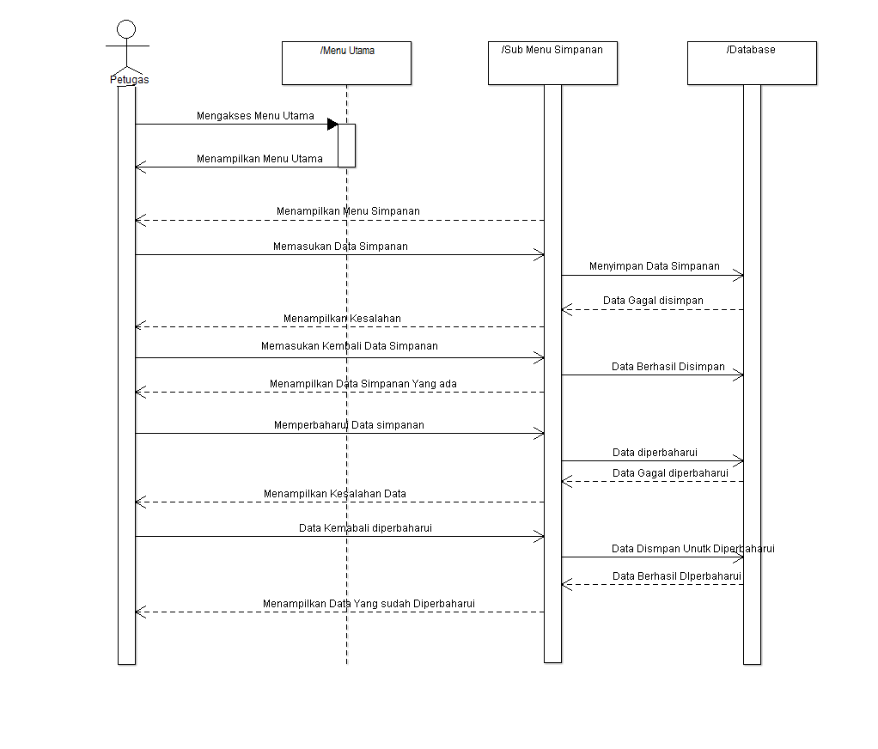**Sequence Diagram Simpanan**

**Gambar Sequence Diagram Proses Simpanan**

1. **Sequence Diagram Peminjaman**

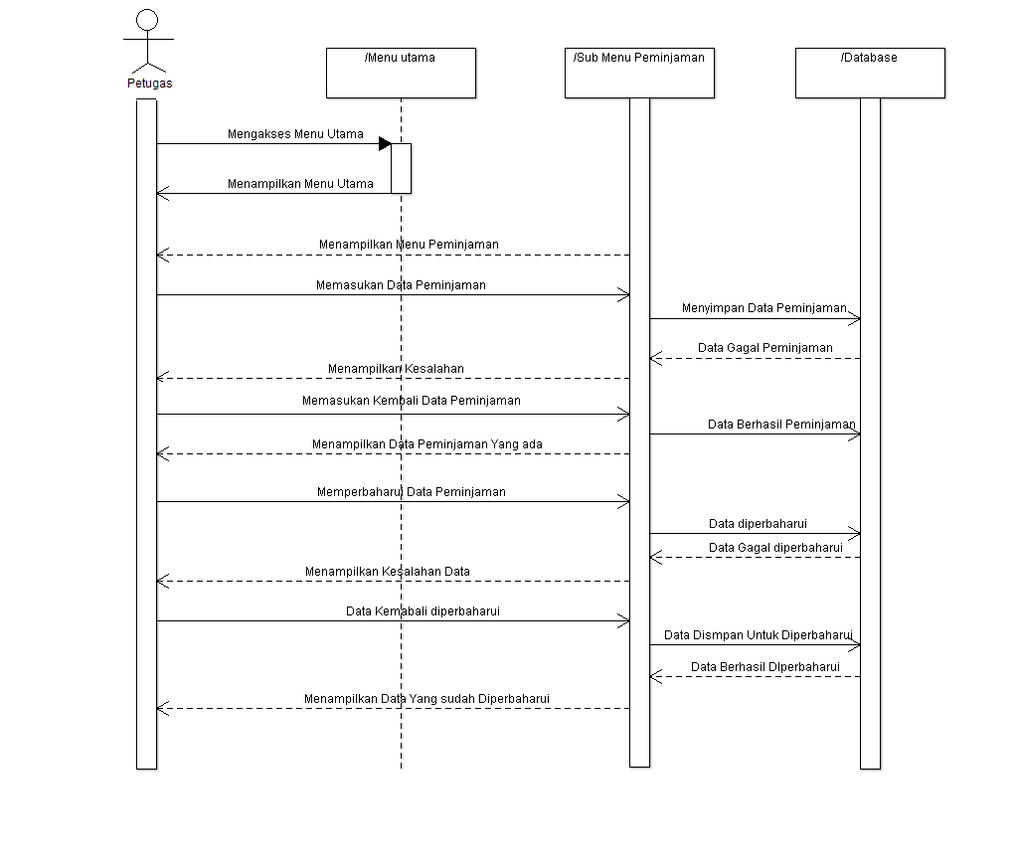

**Gambar Sequence Diagram Peminjaman**

1. 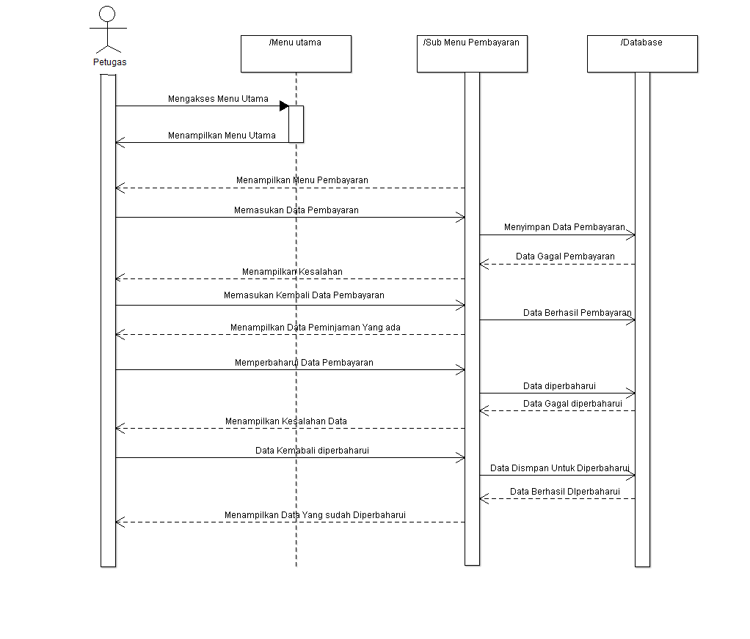**Sequence Diagram Pembayaran**

**Gambar Sequence Diagram Proses Pembayaran**

1. **Sequence Diagram Laporan**

